  Ambasciata d’Italia Sarajevo |  | 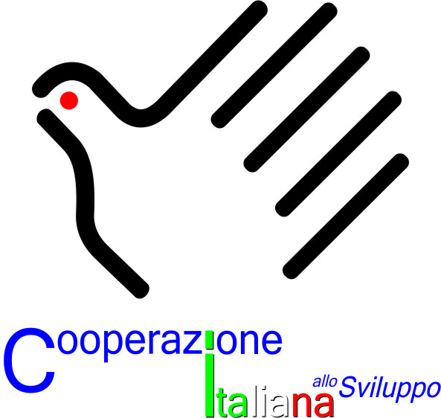

KONKURS

Podrška socio-ekonomskom oporavku poljoprivrednog sektora Općine Maglaj, koji je pretrpio posljedice od poplava u maju 2014. godine

- Opis Konkursa

U okviru projekta “ Rekonstrukcija i razvoj nakon poplava u maju 2014. godine, Cap. 2182 Aid n. 10396, odobren od Italijanske vlade i realizovan u saradnji sa Općinom Maglaj, objavljuje se Konkurs za pristup Fondu namijenjenom za nabavku plastenika za poljoprivrednu proizvodnju. Projekat je namijenjen poljoprivrednim proizvođačima, oštećenim u poplavama u 2014. godini.
Ukupna vrijednost ovog Konkursa je 45.000,00 €, u koju je uračunat PDV.

- Pravo učešća
Konkurs je otvoren za fizička lica koja djeluju u sektoru poljoprivredne proizvodnje, a pretrpjeli su štete vezane za poljoprivredu od poplava u maju 2014. godine i registrovani su od posebne Komisije Općine Maglaj.
Odgovarajućim se smatraju zahtjevi za kupovinu plastenika maksimalne površine od 100 m2 i u maksimalnom iznosu od 3.000 KM (sa uključenim PDV-om) za svakog podnosioca zahtjeva.

Zahtjevi koji ne ispunjavaju uslove

Nezadovoljavajućim će se smatrati zahtjevi koji:
- Prelaze maksimalan iznos finansiranja;
- Podnešeni od strane korisnika koji su već dobili plastenike od drugih donatora (npr. od USAID-a, OXFAM-a, itd.) nakon poplava u maju 2014. godine;
- Ne definišu jasno svrhu korištenja plastenika.

- Kriteriji za izbor

Poštujući gore navedene uslove, prioritet će se dati zahtjevima koji su u skladu sa sljedećim kriterijima:
- Uključivanje ugroženih kategorija među korisnike (npr. žene domaćini, povratnici, invalidi, pripadnici zajednice RAE, itd);
- Da podnosilac zahtjeva živi u porodici u kojoj niko ne radi ili radi samo jedna osoba, prema potvrdi Biroa za zapošljavanje.

U slučaju da ukupan iznos zahtjeva prelazi iznos fonda koji je na raspolaganju za Konkurs, kod razmatranja zahtjeva biće uzeti u obzir i drugi kriteriji koji maksimalno povećavaju koristi proizvoda koji se doniraju, iznos pretrpljene štete nakon poplava i eventualno već dobijene pomoći svakog podnosioca zahtjeva, brojnost porodice.
Komisija zadržava pravo da smanji traženi iznos i da samo djelimično zadovolji neke zahtjeve.

- Potrebna dokumentacija

Osim formulara za zahtjev koji se nalazi u prilogu, zahtjevi moraju sadržavati:

- Kopiju lične karte podnosioca zahtjeva;
- Potvrdu CIPS-a (ne stariju od 30 dana, original ili ovjerena kopija);
- Kopiju potvrde o materijalnoj šteti u poljoprivrednom sektoru uzrokovanoj poplavama iz 2014.
godine, izdatoj od Općine Maglaj: može se tražiti besplatno u Općini;
- Kućnu listu ne stariju od 60 dana;
- Eventualno potvrdu Biroa za zapošljavanje za sve nezaposlene članove porodice, ne stariju od 30
dana;
- Eventualno potvrde nadležnih ustanova za podršku samoizjašnjavanju (sadržana u formularu
zahtjeva) o pripadnosti ugroženim grupama;
- Kao dokaz o raspoloživosti terena na kojem se obavlja poljoprivredna proizvodnja: brojevi upisa
u Registar poljoprivrednih gospodarstava/gazdinstava Federacije BiH ( brojevi BPG
(broj poljoprivrednog gazdinstva) i BK (broj klijenta) – može se tražiti besplatno u Općini
Maglaj;
U slučaju da podnosilac zahtjeva nije registrovan, potrebno je priložiti:
Kopiju ZK izvadka (zemljišna knjiga) ili potvrdu o vlasništvu na ime podnosioca zahtjeva ili drugi dokument koji dokazuje raspoloživost (ugovor o najmu, ugovor o korištenju) zajedno sa ZK izvatkom (zemljišna knjiga) ili potvrdu o vlasništvu vlasnika; u slučaju ugovora (najam, korištenje, itd.) isti mora biti sklopljen prije aprila 2014.godine i trajati najmanje do juna 2018.godine. Nije potrebno da kopija ugovora koji se prilaže bude ovjerena kod notara;

U prilogu zahtjeva biće, između ostalog, traženo da se izjavi:

- Pripadnost ugroženim kategorijama (invalidi, povratnici, manjine RAE, itd.). Molimo da priložite
kopiju bilo kojeg dokumenta koji može potvrditi izjavljeno);
- Eventualne pomoći dobijene nakon poplava iz 2014. godine (Ambasada Italije zadržava pravo da provjeri imena i lične izjave na listama korisnika drugih donatora).

- Način podnošenja zahtjeva

Zahtjev se mora predati u zatvorenoj koverti, sa naznačenim imenom podnosioca zahtjeva i naznakom “Ambasada Italije u BiH: Rekonstrukcija i razvoj nakon poplava u maju 2014. godine”, na protokol Općine Maglaj do i ne nakon dana 25.08.2015. godine i mora sadržavati:
- Original potpisanog zahtjeva;
- Dokumentaciju navedenu u tački 4;
- Kontakt telefone podnosioca zahtjeva.

- Organ i način izbora

Zahtjevi će biti izabrani od strane Mješovite Komisije sačinjene od predstavnika Općine Maglaj i Italijanske Ambasade u Bosni i Hercegovini. Ambasada Italije zadržava pravo da pozove predstavnike drugih organizacija da učestvuju u ulozi posmatrača.
- Način plaćanja opreme i monitoring

Na osnovu zahtjeva izabranih korisnika, kriterija definisanih Konkursom i na način da se postigne maksimalna efikasnost, Ambasada Italije će prikupiti predračune za kupovinu proizvoda. Na osnovu provjere cijena i raspoloživosti proizvoda na lokalnom tržištu, Komisija će moći, ukoliko to bude potrebno, unijeti izmjene u konačnu listu korisnika.
Ambasada Italije će obaviti kupovinu odabranih proizvoda prema italijanskom Zakonu o ugovorima u javnoj nabavci opreme i iste donirati Općini Maglaj.
Ambasada Italije zadržava pravo da ne potroši cijeli iznos koji je na raspolaganju za Konkurs.
Općina Maglaj će, u saradnji sa Komitentom, biti garant korektne podjele proizvoda krajnjim korisnicima, pripremajući i prikupljajući zapisnike o predaji, potpisane od strane svakog korisnka.
Općina Maglaj se obavezuje da će, informišući Italijansku Ambasadu, organizovati periodične sastanke sa korisnicima donacija, u cilju provjere korektnosti korištenja istih u toku provođenja projekta.

Maglaj, 23.07.2015. godina

OBRAZAC ZAHTJEVA

Zahtjev za donacije fizičkih lica koja djeluju u poljoprivrednom sektoru
PODACI O PODNOSIOCU ZAHTJEVA
Ime i prezime:
Datum rođenja: |  | JMBG: |  |  |  | Br. telefona:
Adresa:
Općina:
Podaci o članovima porodice:
Ime i prezime |  |  | JMBG |  |  |  | Porodični odnos |  |  |  | Starost
Iznos nastalih šteta od poplava u poljoprivrednom sektoru:
Pomoći i donacije dobijeni nakon poplava:
Donator/i:
Iznos/Vrsta pomoći:

PODACI O SOCIJALNOM STATUSU PODNOSIOCA ZAHTJEVA
Radni status (za članove porodice u dobi od 18 do 65 godina):
Ime i prezime člana porodice |  |  |  | Zaposlen/a |  | Nezaposlen/a |  |  | Student/ica Penzioner/ka
Podnosilac zahtjeva pripada grupi socijalno ugroženih? : Da □ Ne □
U slučaju potvrdnog odgovora, navesti kojoj:

Prilažu se sljedeće potvrde/izjave koje potvrđuju navedeni status:
-
-
-
STANJE POLJOPRIVREDNE PROIZVODNJE
Upisati vrstu poljoprivredne djelatnosti obavljane prije maja 2014. godine (voćarstvo, povrtlarstvo, uzgoj stoke, itd.):

Obradiva površina u m2:
Vrsta i broj grla stoke:
Upisati prinos godišnje proizvodnje (npr. kilograma voća, litara mlijeka, itd.):
Od kada se bavite ovom vrstom proizvodnje?
Da li posjedujete plastenike? Ako da, koliko m2 i za uzgoj čega?
Da li posjedujete mehanizaciju? Koju?
Gdje i kome uglavnom prodajete vlastite proizvode?
TRAŽENA POMOĆ
Napisati kratak opis pomoći koju tražite, navodeći razloge, korištenje i ciljeve koji se traženim plastenicima žele postići.
PLASTENICI
Vrsta uzgoja | M2 |  |  |  | Procijenjeni trošak
Ja, ________________________________________, ovim izjavljujem da su navedeni podaci, prema mom saznanju, tačni i navedeni u dobroj namjeri. Stojim na raspolaganju za dodatne informacije koje budu tražene od strane Općine ili Donatora i omogučiću pristup informacijama i/ili vlasništvu tokom posjeta u svrhu praćenja projekta.
Potpis: |  |  |  |  |  |  |  |  |  | Datum:

